**TRƯỜNG TH&THCS XÃ NA Ư**

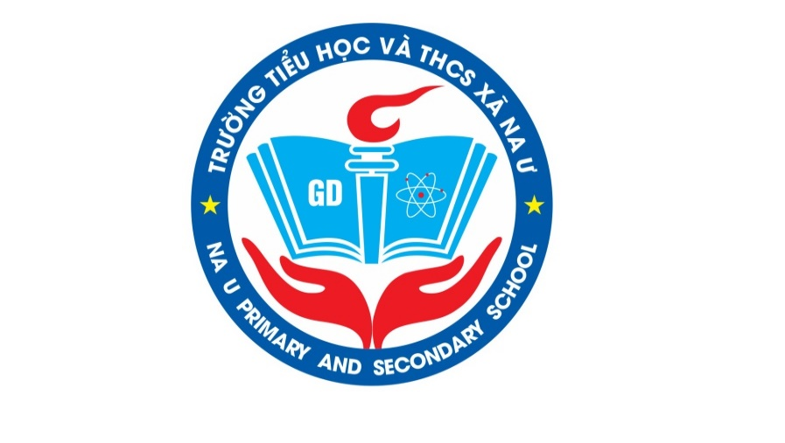

Trường TH&THCS xã Na Ư, huyện Điện Biên, tỉnh Điện Biên được thành lập ngày 20 tháng 8 năm 2018 theo Quyết định số 2206/QĐ-UBND, ngày 20/8/2018, của UBND huyện Điện Biên, trên cơ sở sáp nhập 2 trường: trường PTDTBT TH xã Na Ư (trường đã đạt chuẩn Quốc gia), và trường THCS xã Na Ư, thành trường TH&THCS xã Na Ư, trường tổ chức thực hiện nhiệm vụ giáo dục trên địa bàn xã Na Ư. Trường TH&THCS xã Na Ư được công nhận trường học đạt chuẩn Quốc gia mức độ 1, tại quyết định số 1067/QĐ-UBND, ngày 21/6/2022. Tại quyết định số 350/QĐ-SGD&ĐT, ngày 17/6/2022, của Sở GD&ĐT tỉnh Điện Biên, công nhận và cấp giấy chứng nhận đạt kiểm định chất lượng giáo dục cho các trường mầm non, phổ thông năm học 2021-2022, cho trường TH&THCS xã Na Ư.

Về quy mô trường lớp năm học 2023 - 2024, trường có 18 lớp 465 học sinh, trong đó cấp Tiểu học có 10 lớp 260 học sinh, cấp THCS có 8 lớp 201 học sinh; hiện trường có 38 cán bộ giáo viên, nhân viên, trong đó cấp THCS là 22 cán bộ giáo viên, nhân viên, tỉ lệ giáo viên cấp THCS là 15/8 đạt 1,875 giáo viên/lớp, giáo viên Tiểu học là 15/10 đạt tỉ lệ giáo viên trên lớp đạt 1,5 giáo viên/lớp, so với quy định biên chế, nhà trường đủ theo quy định.

Về cơ sở vật chất lớp năm học 2023 - 2024: trường lớp khang trang sạch đẹp với diện tích 8.780m2, có 18 phòng học, đầy đủ bàn ghế theo tiêu chuẩn, các phòng học đều có máy chiếu Projector; 02 phòng học bộ môn (02 phòng lap - Ngoại ngữ, Tin học; 1 phòng âm nhạc (phòng tạm), 02 phòng thiết bị (mỗi cấp 01 phòng thiết bị); có 02 thư viện thân thiện, rộng rãi thoáng mát, có tủ sách dùng chung phong phú. Trường có 04 phòng làm việc (3 phòng làm việc của Ban giám hiệu, công đoàn, 01 phòng công đoàn - đội thiếu niên và 1 phòng truyền thống văn phòng, 1 phòng y tế). Trường có trang thiết bị tốt phục vụ cho công tác giảng dạy và học tập như hệ thống máy tính kết nối mạng, đủ đồ dùng học tập cho học sinh.

Dưới sự quan tâm, chỉ đạo của các cấp chính quyền địa phương, đặc biệt Phòng GD&ĐT huyện Điện Biên, cùng với sự nỗ lực của đội ngũ cán bộ giáo viên, học sinh nhà trường, chất lượng giáo dục đã có những chuyến biến rõ rệt, cụ thể:

Đến tháng 10/2023, trường có 11/30 giáo viên được công nhận là giáo viên dạy giỏi, Tổng phụ trách Đội giỏi cấp huyện đạt 36,6%, tỉ lệ này phản ảnh sự cố gắng của đội ngũ giáo viên, tận tâm, trăn trở với công tác chuyên môn, (từ trước đến nay, chưa bao giờ trường có được tỉ lệ giáo viên được công nhận là giáo viên dạy giỏi có số lượng đông như vậy).

Trong năm học 2021 - 2022, có 5 đồng chí đồng chí thực hiện sáng kiến kinh nghiệm thực hiện ở các nội dung: Giải pháp nâng cao chất lượng giáo dục đạo đức cho học sinh Nội trú, cấp THCS, trường TH&THCS xã Na Ư, huyện Điện Biên, tỉnh Điện Biên; Một số giải pháp tạo hứng thú học tập cho học sinh trong phân môn hóa học 8 trường TH&THCS xã Na Ư “Vận dụng các kiến thức Hóa học vào giải thích các hiện tượng thực tế”; Giải pháp Hướng dẫn học sinh lớp 5 giải toán về tỉ số phần trăm; Một số giải pháp nâng cao chất lượng viết văn miêu tả cho học sinh lớp 4A2 ở trường Tiểu học và Trung học cơ sở xã Na Ư; Một số giải pháp nâng cao chất lượng sinh hoạt chuyên môn cấp huyện ứng phó với dịch Covid-19. Các giải pháp phù hợp với thực tiễn đem lại hiệu quả về giáo dục trên địa bàn xã Na Ư.

Trong năm học 2022 - 2023, có 8 đồng chí đồng chí thực hiện sáng kiến kinh nghiệm thực hiện ở các nội dung: Giải pháp nâng cao chất lượng giáo dục đạo đức cho học sinh Nội trú, cấp THCS, trường TH&THCS xã Na Ư, huyện Điện Biên, tỉnh Điện Biên: Một số giải pháp của hiệu trưởng nhằm nâng cao hiệu quả công tác xã hội hóa giáo dục xây dựng cơ sở vật chất trường tại trường Tiểu học và THCS xã Na Ư, huyện Điện Biên, tỉnh Điện Biên; Khai thác và sử dụng tranh ảnh hiệu quả góp phần nâng cao hứng thú, chất lượng trong việc giảng dạy môn Ngữ Văn 6; Một số biện pháp tổ chức dạy học hợp tác trong môn toán lớp 5 tại Trường TH & THCS xã Na Ư; Sử dụng sơ đồ tư duy để nâng cao hiệu quả dạy học phân môn địa lí lớp 9 ở trường tiểu học và THCS xã Na Ư. Các giải pháp phù hợp với thực tiễn đem lại hiệu quả về giáo dục trên địa bàn xã Na Ư.

Các tổ chức Công đoàn, Đoàn thanh niên, Đội thiếu niên, Ban đại diện Hội mẹ học sinh hoạt động tích cực hoạt động, góp phần cùng nhà trường hoàn thành xuất sắc nhiệm vụ các năm học. Công tác thu chi tài chính của nhà trường luôn thực hiện nghiêm túc theo đúng nguyên tắc tài chính. Năm học 2022 - 2023, trường có 284 học sinh bán trú (cấp THCS 108 học sinh, cấp Tiểu học 176 học sinh), công tác chăm sóc, nuôi dưỡng học sinh được nhà trường quan tâm, học sinh yene tâm đén lớp, đến trường, chất lượng bữa ăn của học sinh được cải thiện, nhà trường thực hiện đảm bảo công tác vệ sinh an toàn thực phẩm, trường học an toàn.

Với những nỗ lực đó nhà trường đã đạt được nhiều thành tích đáng ghi nhận: Từ năm 2021 - 2022 đến nay nhà trường luôn duy trì danh hiệu tập thể lao động xuất sắc, được UBND tỉnh tặng giấy chứng nhận, được Sở GD&ĐT tỉnh Điện Biên khen thưởng; được UBND huyện tặng giấy khen; 02 đồng chí được UBND tặng Bằng khen, 9 cá nhân được công nhận là CSTĐ cấp cơ sở, 10 đồng chí được UBND huyện tặng Giấy khen.